潍坊医学院自学考试（学习部分）APP端操作手册
(仅限安卓系统）

- 考生登陆
页面如下：
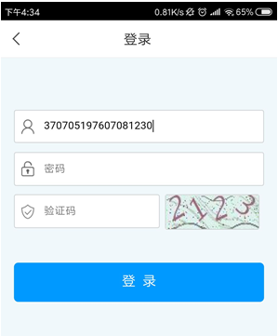
登陆后会直接进入到APP首页，如下图。然后可以点击相应的功能球进行操作。
备注：登入之前必须要到PC端完善个人信息，否则不能对功能球进行操作。
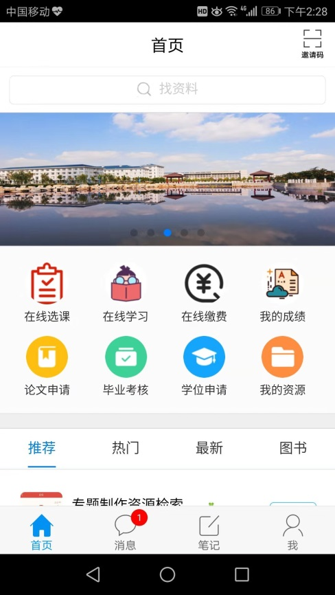

2、在线选课
在线选课页面，可以查询到可以报考的强化实践能力课程，当已选择生成订单后，按钮即变为“已选课”。选择完课程即弹出选择支付方式（暂时只支持支付宝）

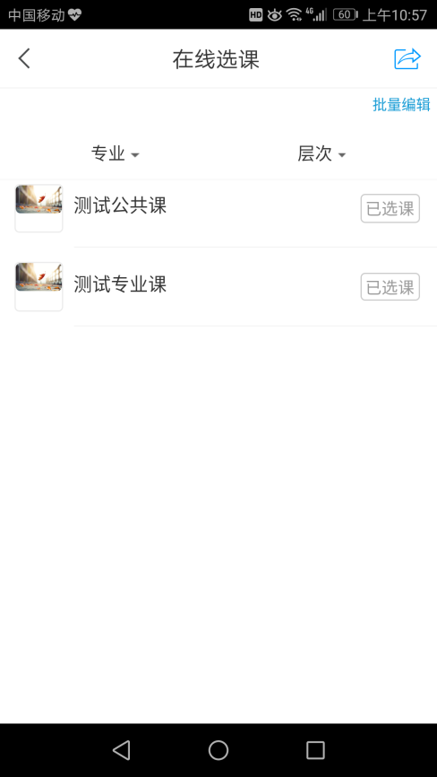

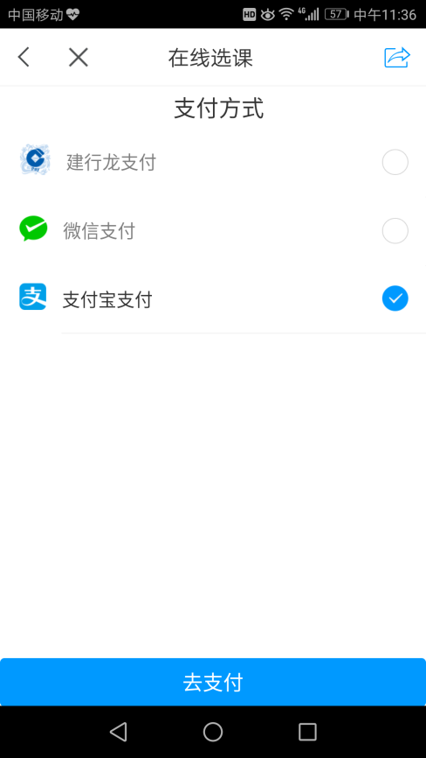
3、在线学习
当缴费成功后，即可在在线学习页面进行线上学习相应的课程。
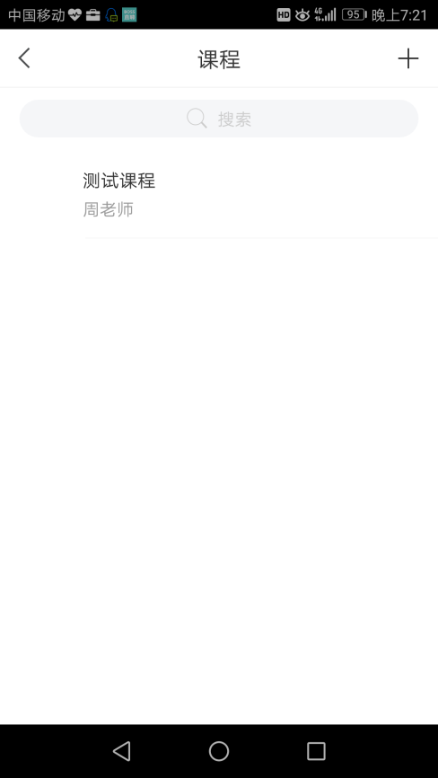
4、在线缴费
在线缴费页面能够查询到已支付和未支付的订单，对未支付的订单进行取消和支付操作；也可以看到订单明细。

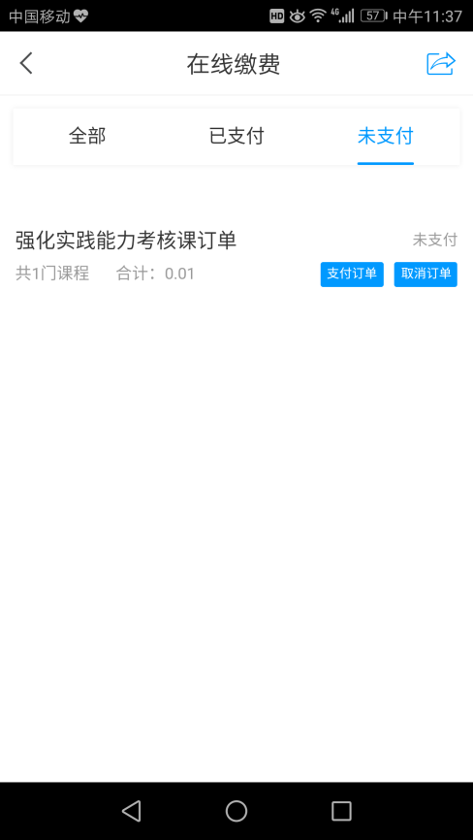
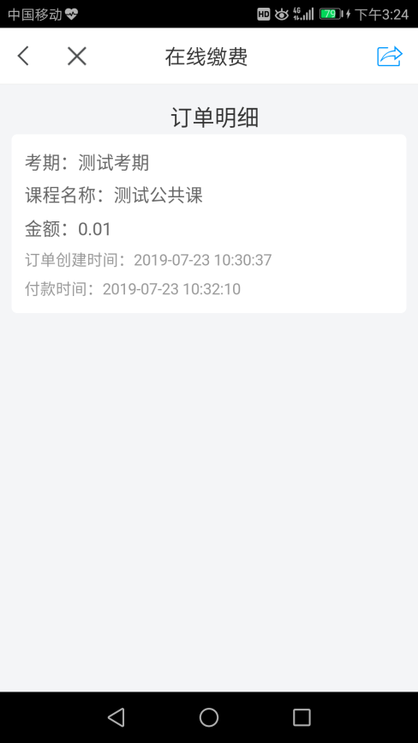
5、我的成绩
可以查询到考期获得的强化实践能力成绩。
